LEI Nº 2200/2020
LEI republicada por incorreções

SÚMULA: Denomina a Avenida 1 no Jd. Nova Faxinal como Rua Diego Martins de Souza e dá outras providências.

A CÂMARA MUNICIPAL DE FAXINAL, ESTADO DO PARANÁ, APRECIOU E EU PREFEITO MUNICIPAL, SANCIONO A SEGUINTE:

L E I

Art.1º - Fica denominada como Rua Diego Martins de Souza a Avenida 1 no Jardim Nova Faxinal.

Parágrafo único – Diego Martins de Souza, nascido em 30 de outubro de 1989, filho do radialista e locutor de Rodeios Suéder Martins, e de sua esposa Vera Lúcia de Souza. Casou-se com Aline Noeli dos Santos Horchulhak de Souza, com quem teve um filho, Miguel Alexandre Martins de Souza. “DJ Coyote” como era conhecido na cidade, trabalhou nas rádios locais como radialista e locutor, como DJ em eventos e rodeios, sempre desempenhou um bom trabalho e levava o nome de nossa cidade por todo nosso estado nos eventos em que participava.

Art.2º Esta lei entra em vigor na data de sua publicação, revoga-se as disposições ao contrário.

Edifício da Prefeitura Municipal de Faxinal, Estado do Paraná, aos 09 dias de outubro de 2020.
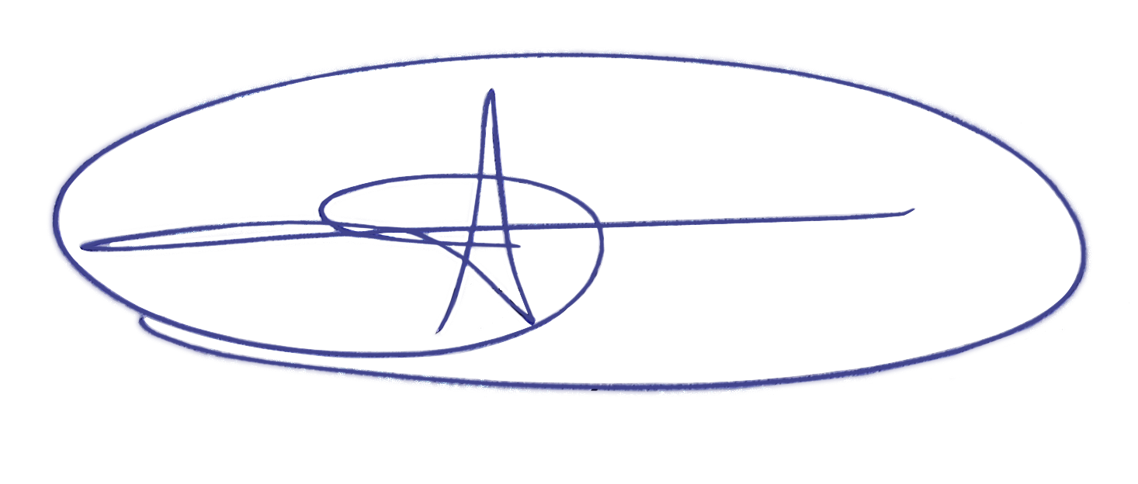

YLSON ÁLVARO CANTAGALLO
PREFEITO MUNICIPAL

